EVALUACIÓN DE MATEMÁTICA: ECUACIONES
OCTAVO BÁSICO 2020

Nombre: ____________________________________________ Curso: ________

Fecha: _________ Puntaje ideal: 23 puntos Puntaje obtenido: __________
OA 8: Modelar situaciones de la vida diaria y de otras asignaturas, usando ecuaciones lineales

- Selecciona la alternativa correcta. Justifica en cada caso.
(2 puntos cada una, 6 puntos en total)

- El enunciado ‘’Agustina compró una lámpara que costaba $5.000 menos que una silla, y un mueble que costó el doble de la misma silla’’ se puede plantear como una ecuación si se sabe que Agustina gastó $70.000 en esas tres cosas. ¿Cuál es la ecuación?

- (x – 5.000) + 2 + x = 70.000
- (x + 5.000) + 2x + x = 70.000
- (x – 5.000) + 2x + x =70.000
- (x – 5.000) + 2x = 70.000

- La solución de la ecuación 3x – 4 = 3x – 4 • (2x – 1) es:

- 4
- 2
- 1
- 0

- Las edades de tres hermanos que nacieron cada dos años suman 36. ¿Cuál es la edad del hermano mayor?

- 8 años
- 10 años
- 12 años
- 14 años

- Representa con una ecuación cada balanza en equilibrio y luego determina el valor de la x. (2 puntos cada una, 8 puntos en total)

- 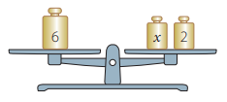 b) 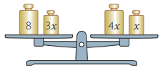

c)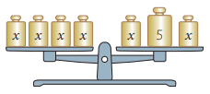 d) 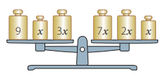

- Lee atentamente, plantea una ecuación y resuelve.
(3 puntos cada una, 9 puntos en total)

- El cobro mensual del plan del celular que tiene Matilda se basa en un cobro fijo de $4.500, $80 por mensaje y $120 por minuto. Si Matilda en un es envía 32 mensajes y su cuenta es de $20.860, ¿cuántos minutos habló?

- Martín tiene una florería en la cual vende distintos tipos de arreglos. Un ramo de 6 rosas cuesta $1.200 y un ramo de 9 lilium vale $2.100. Si vendió 5 ramos de rosas y reunió $14.400 con la venta, ¿cuántos ramos de lilium vendió?

- Lía fue a comprar ½ kg de pan y ¼ kg de jamón. Gastó en total $1.190. Si el kilo de pan cuesta $820, ¿cuánto cuesta 1 kg de jamón?

